«ВОЛШЕБНЫЕ САНИ ДЕДА МОРОЗА», С. СВЕТЛОЕ
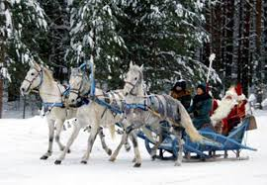
...Мчатся сани расписные по заснеженным тропинкам. Дед Мороз и Снегурочка мчатся к вашим ребятишкам развезти подарки - мечты сбываются!!!
Вас ждет новогодняя программа, насыщенная разными играми и конкурсами, Вас встретит любимый Дед Мороз на санях и его сказочные помощники. А также для Вас экскурсия по конному клубу и веселое катание на лошадях.
А в конце программы все смогут прокатиться с горок не на привычных нам тюбингах, а на мешках с соломой!
Программа тура:
- отправление от школы
- развлекательная программа на свежем воздухе
- катание на лошадях (верхом или в санях)
- катание с горок
- чаепитие с булочками
Продолжительность тура: 5-6 часов
Стоимость тура:
25+2 - 1200 руб.
30+3 - 1150 руб.
40+4 - 1050руб.
В программу включено: транспортное обслуживание, страховка от несчастного случая, игровая программа, чаепитие, услуги сопровождающего.

